# 项目部署文档

官方网址: http://www.jeeplus.org

作者：lgf

更新日期：2016-5-9

目录

项目部署文档 1

1. 打开eclipse 1

2. JDK配置 3

3. tomcat配置（编译报错，就是因为这里没有配置） 5

4. 导入数据库(编码都是utf8) 6

5. 设置tomcat编码 7

6. 配置license 7

7. 常见启动错误 7

开发工具：eclipse/myeclipse+ mysql/oracle+tomcat6/7/8。

## 打开eclipse

右键 -> Import -> 选择如图 –> 选择工程 – finish

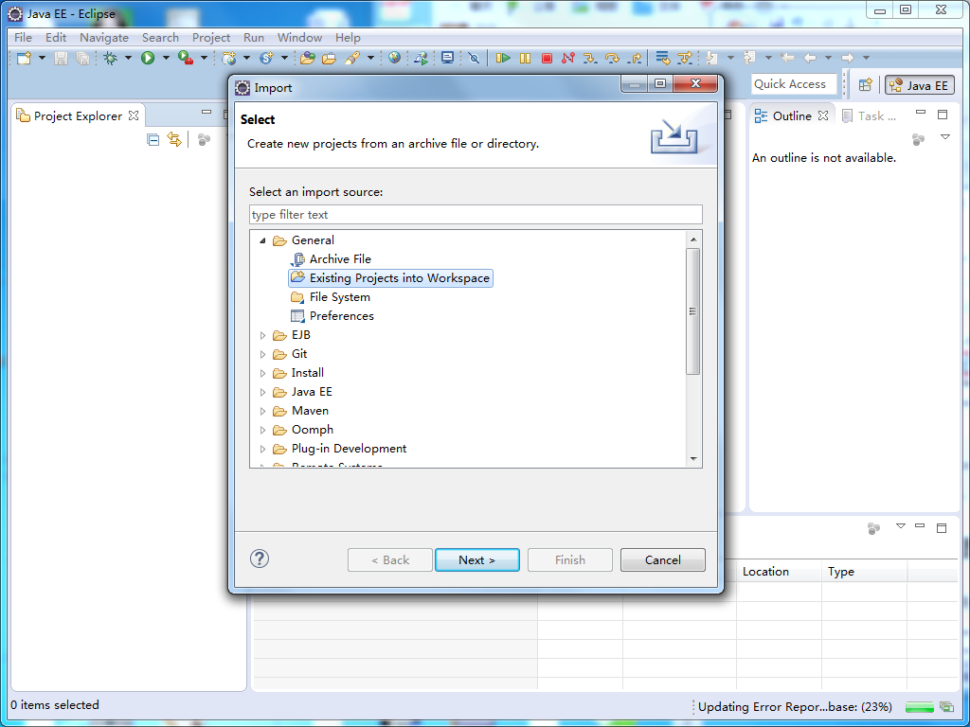

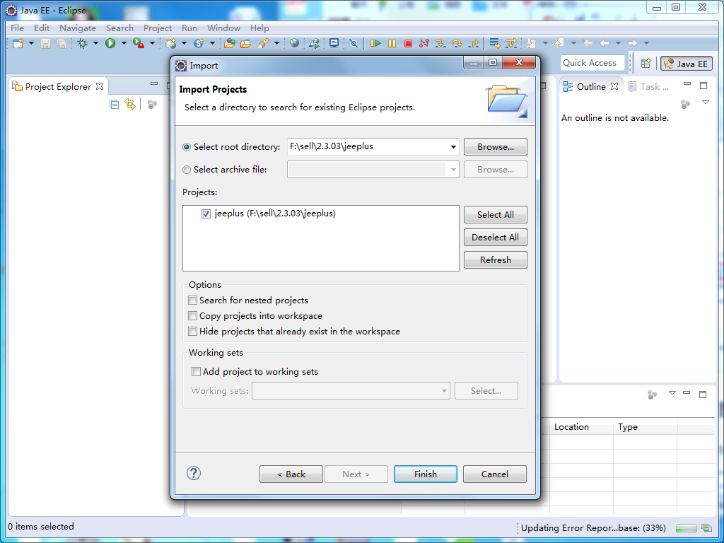

项目编码 utf8 （右键项目 –> properties）

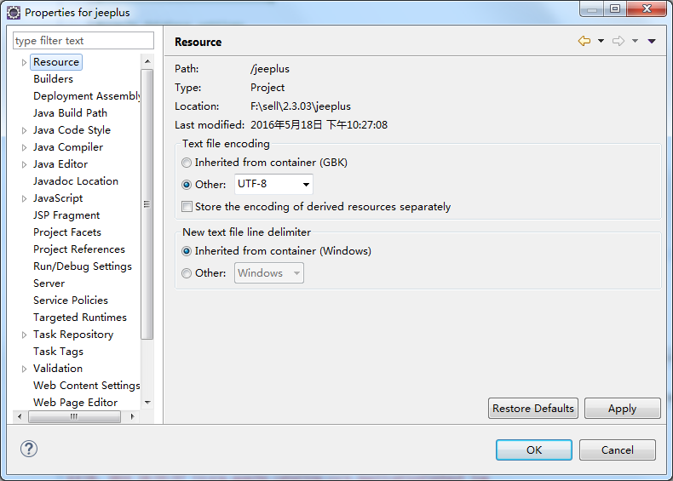

## JDK配置

右键项目 -> Build Path -> Configure Build Path...

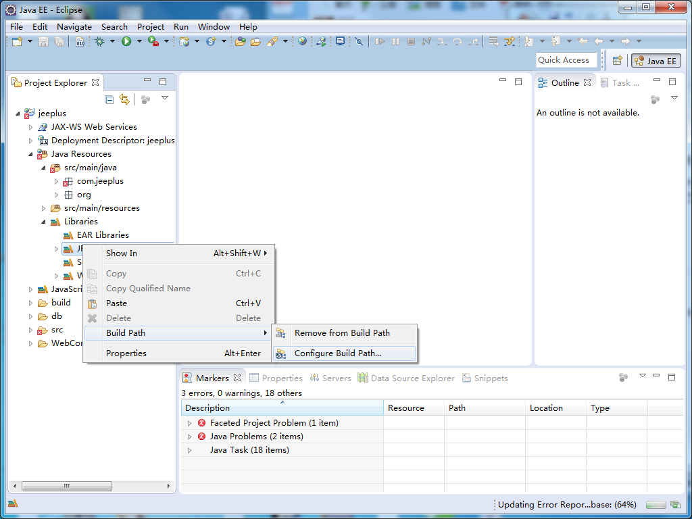

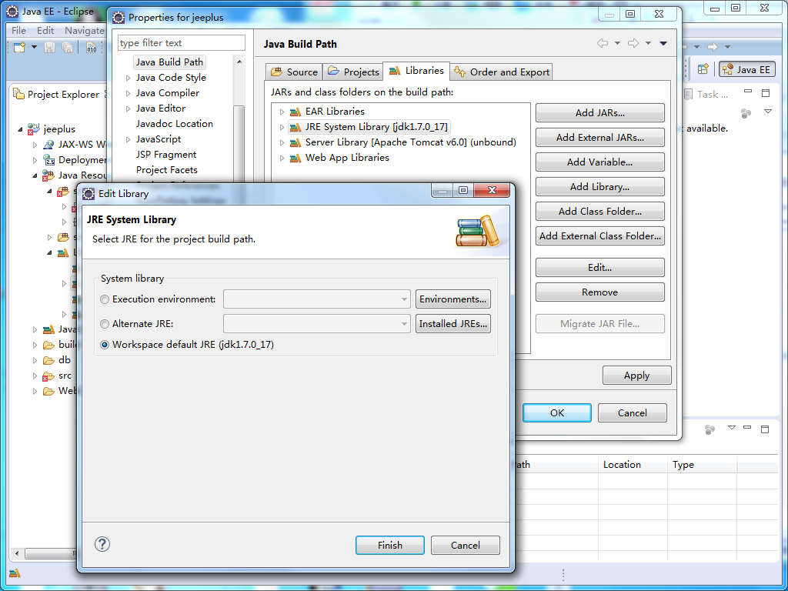

## tomcat配置（编译报错，就是因为这里没有配置）

点击项目右键Properties选择Java Build Path, 然后选择Libraries，选择添加Add Library,如下图。

选择Serser Runtime ，如下图

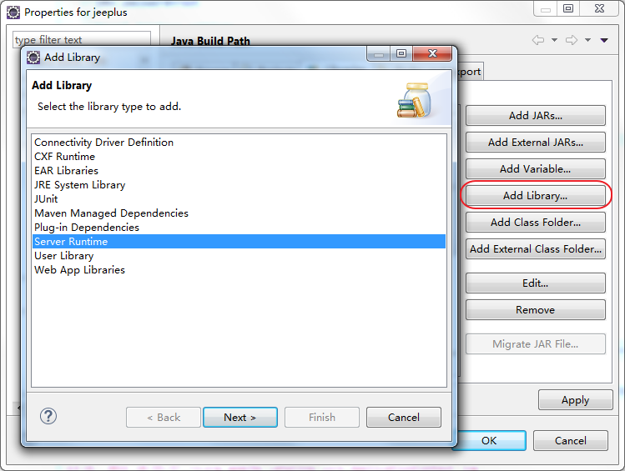

然后选择自己配置的tomcat即可

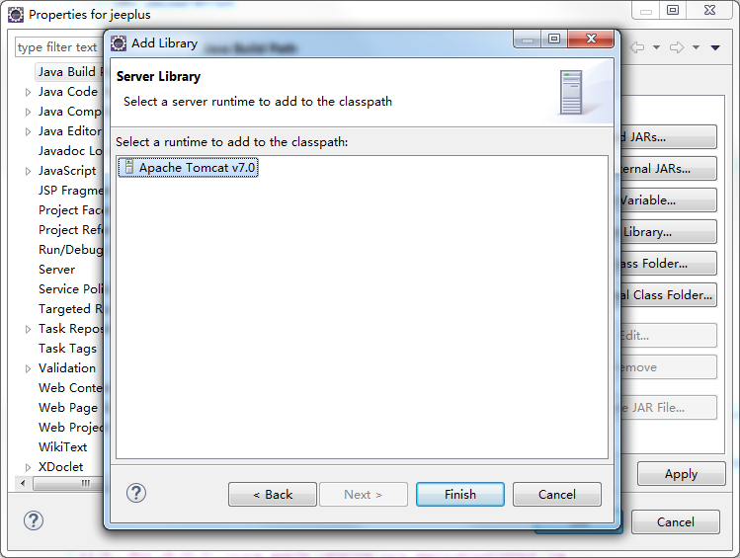

## 导入数据库(编码都是utf8)

导入db下的jeeplus_shcema数据库

打开jeeplus\src\main\resources\jeeplus.properties ，配置数据库链接

数据库链接配置

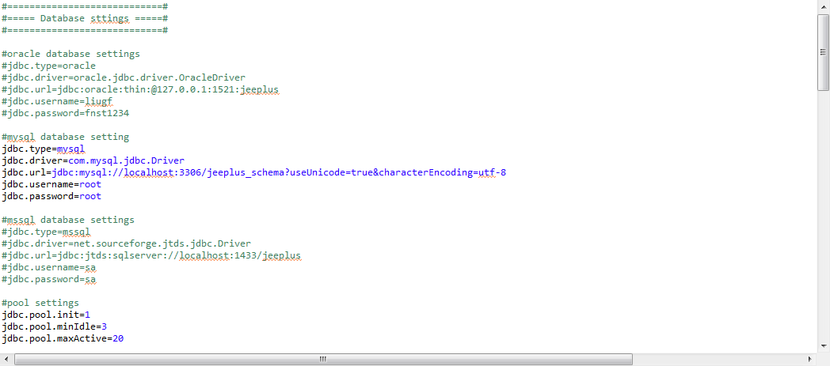

## 设置tomcat编码

如果不设置tomcat编码，部分画面会出现乱码

打开Tomcat 6.0\conf\server.xml, 修改如下。

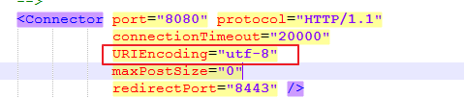

## 配置license

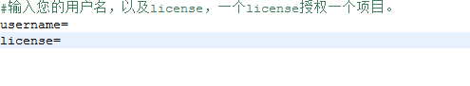

打开jeeplus\src\main\resources\license.properties，输入您的username和license, 用户名和license 已通过系统邮件发送给您，请打开邮件查看，没有授权的项目是无法使用代码生成器功能的。

特别说明：项目默认使用tomcat7容器，jdk版本不限，如果要使用tomcat6或者tomcat8容器，请用tomcat6或者tomcat8下的jar替换jeeplus\WebContent\WEB-INF\lib目录下的jar。

## 常见启动错误

如果启动jeeplus抛出如下错误

org.springframework.beans.factory.NoSuchBeanDefinitionException No bean named 'shiroFilter' is defined

请按照shiroFilterNoBean.zip文件中的手顺进行处理。如果依然报错，请更换一个其它版本的Eclipse或者MyEclipse试试。